东莞市国家税务局增值税一般纳税人

发票网上验旧业务操作指南

一、概述
增值税一般纳税人发票网上验旧业务是东莞市国家税务局利用“税企通”纳税服务平台（以下简称“税企通”）为增值税一般纳税人提供的增值税专用发票、增值税普通发票、出口商品销售统一发票三种发票的7×24小时网上发票验旧便民服务。使用“税企通”的增值税一般纳税人在任何可以上网的地方即可进行发票网上验旧，验旧成功后即可直接到纳税服务大厅购买发票。

二、操作指南
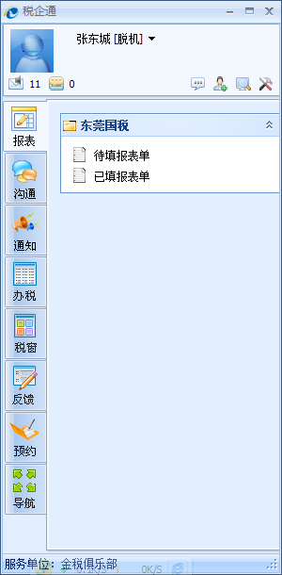
（一）发票验旧信息填报
1．纳税人用自己的纳税识别号（初始密码是111111）登录税企通。具体参看《税企通操作手册》第1.2章节 登录税企通。
2．在功能模块中点击“预约”，进入办事预约功能模块（图一）。
3．在办事预约功能模块中点击“一般纳税人发票网上验旧”，进入发票验旧数据填报页面（图二）。
4．在打开的一般纳税人发票网上验旧数据填报页面填入需要验旧的发票信息，并点击“提交”按钮提交所填写的发票数据（图三）。
5．填报完成，出现以下界面，填报的一般纳税人发票验旧信息处于“待签收”状态。点击“关闭”按钮关闭窗口，完成整个填报过程（图四）。

图一
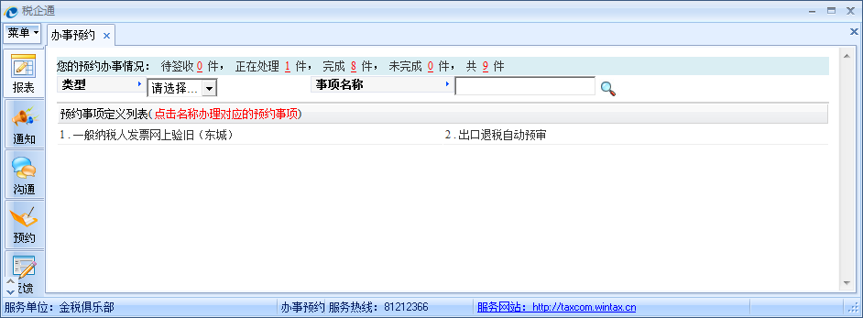
图二
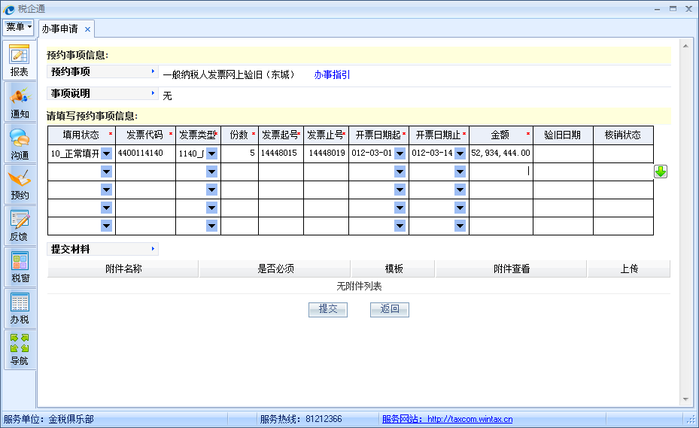
图三
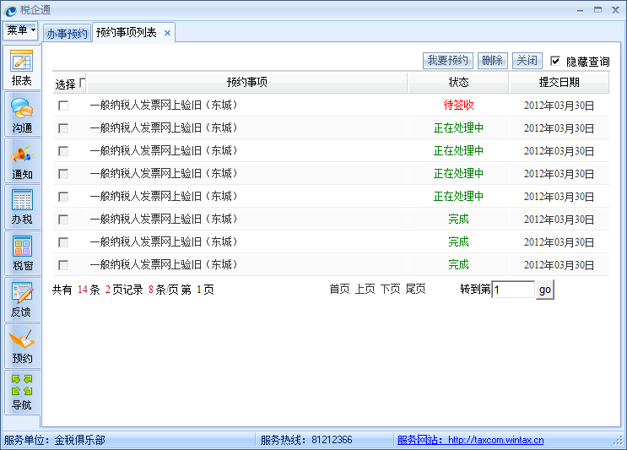
图四
温馨提示：
（1）发票按月份汇总填写（与原发票存根联汇总单填写要求一致，即同一月份开具的发票汇总录入为一行）。如果有作废发票的，需要另起一行填写，填用状态选择“填用作废”。
（2）发票类型代码对应的发票种类为：1140——广东增值税专用发票、20620——广东增值税普通发票（二联）、22650——广东省增值税普通发票（五联）、21570——广东省出口商品销售统一发票、1170——广东省增值税专用发票（六联）。
（3）如果纳税人验旧的发票数据超过5行，可以点击按键，新增一行表格填写数据。如果需要删除行，同样可以点击按键，进行删除该行数据。
（4）如果打开事项后，看不到《一般纳税人发票网上验旧》表格，可能是因为IE设置问题，请纳税人按照税企通反馈功能中的《税企通IE设置指引》修改IE设置。
（5）标红色“*”号的内容必须填写，验旧日期和核销状态不用填写。

（二）结果查询修改
系统在120分钟内对纳税人填报的发票数据进行验旧处理，验旧完成后结果会通过“税企通”反馈给纳税人。如果开通了短信，系统还会发送短信提醒纳税人。

1．在进入办事预约功能模块时，会显示当前纳税人所有办事处理情况（图五）：
图五
（1）待签收：是指已填报的发票数据尚未被税务局接收，此时可以对提交数据进行修改。
（2）正在处理：是指填报的发票数据已被税务局接收，正在验旧处理过程中。
（3）完成：是指税务局已完成发票数据的验旧处理。此时纳税人需要检查该事项，对于返回的状态不是“成功”的发票数据，须按“操作指南（一）发票验旧信息填报”方法重新填报。
（4）未完成：是指您填报的发票数据出现异常，无法进行验旧，须按“操作指南（一）发票验旧信息填报”方法重新填报。
2．点击“您的预约办事情况”中的数字键，可查看相应状态的事项列表（图六）。
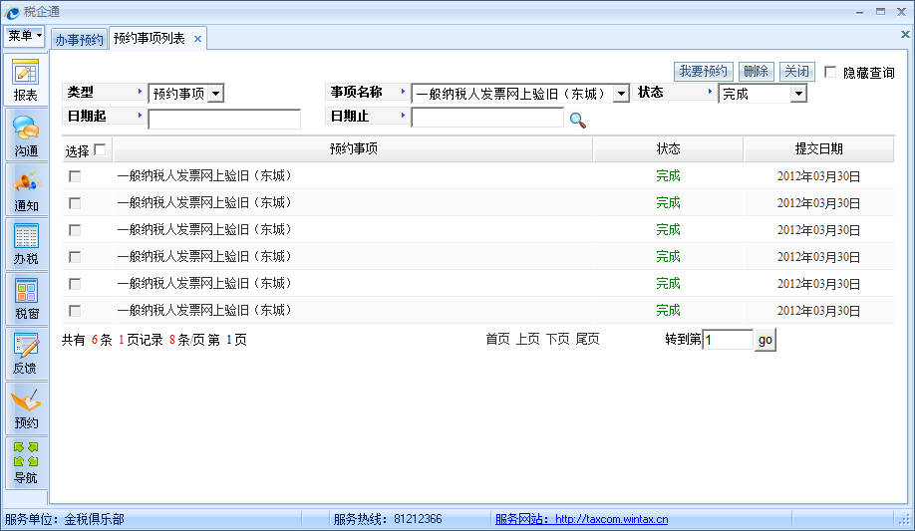
图六
3．点击列表中的预约事项名称，查看某一事项所提交的预约事项信息（图七）。
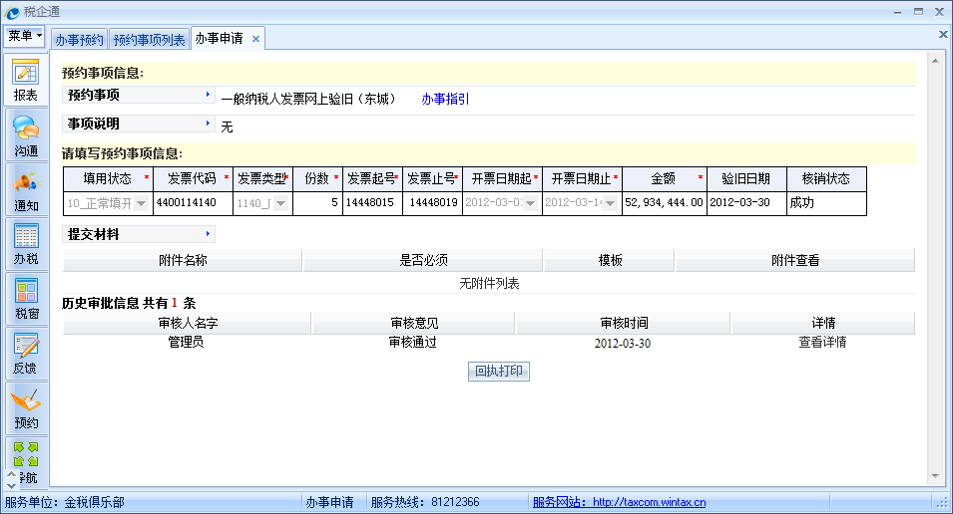
图七
温馨提示：
（1）在验旧高峰期，由于申请比较多，验旧时间会比平常长，请纳税人耐心等待。建议纳税人尽量选择非高峰期填报。
（2）一般纳税人发票验旧信息中状态显示为“成功”，代表发票验旧成功。显示状态不是“成功”的，代表验旧出现异常，请将出现异常部分的发票重新填报（验旧状态详见附表）。

（三）《一般纳税人发票网上验旧汇总单》打印
发票验旧成功后，纳税人需要打印验旧结果回执，然后携带打印出的《一般纳税人发票网上验旧汇总单》（加盖公章或发票专用章，填好所需新购的发票种类及份数，购票员签名，填上联系电话和填表日期）及验旧所需其他资料直接到主管国税分局办理购票事宜。

1．在事项详细信息页面点击“回执打印”，进入“选择验旧数据”页面（图八）。
图八
2．选择验旧数据，点击确定，进入“预约事项打印”页面。（图九）
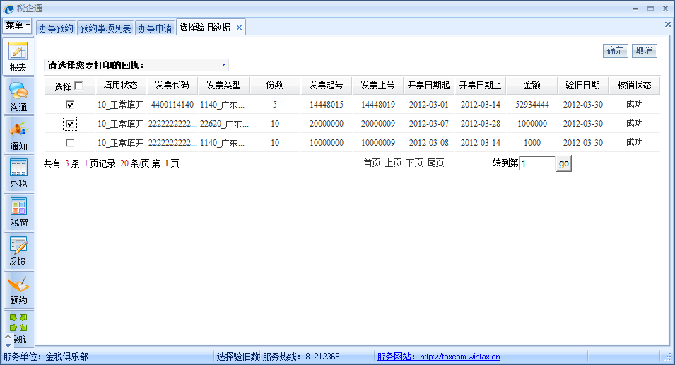
图九
3．点击“打印”按钮，选择打印机，打印《一般纳税人发票网上验旧汇总单》（图十）。
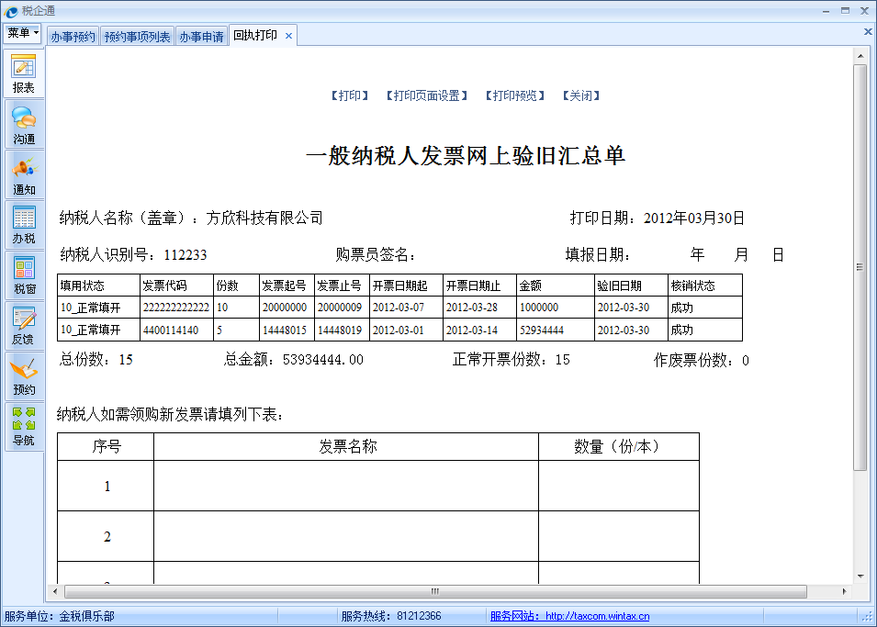
图十

附件：发票验旧状态表
序号 | 验旧状态 | 说明
1 | 成功 | 发票验旧通过，可以购买新票
2 | 有监控，请往税局办理 | 发票有问题，需到纳税服务大厅办理
3 | 没有发票结存 | 该发票之前已验旧通过，不能重复验旧。
4 | 纳税人不存在 | 该纳税人信息在税局系统中不存在
5 | 发票类型有误 | 发票验旧数据中的发票类型输入错误
6 | 发票代码有误 | 发票验旧数据中的发票代码输入错误
7 | 发票验旧份数有误
8 | 发票起号有误 | 发票起号输入错误
9 | 开票日期起不能早于发票发售日期 | 开票日期起应填写该段发票实际的最早开票日期
10 | 开票日期起不能大于当前系统日期 | 开票日期起比填报数据的当天日期大。
11 | 开票日期起有误 | 其它开票日期起输入错误的情况
12 | 开票日期起和止必须在同一月份 | 开票日期起和止不在同一月份的，需分开填写。
13 | 开票日期止不能大于系统当前日期 | 开票日期止比填报数据的当天日期大。
14 | 开票日期止有误 | 其它开票日期止输入错误的情况
15 | 发票份数与发票起止号有误 | 发票份数与发票起止号不匹配。

